Programación energética semanal de la semana 6/17
Fecha: 02-02-2017.
El informe fue realizado con los datos vigentes al día 01/02/2017.

RESUMEN EJECUTIVO.

RESUMEN SEMANA ACTUAL
El despacho fue en su totalidad con recursos renovables sin contar con la energía aportada por la prueba de una de las maquinas del Ciclo Combinado de Punta del Tigre.
Las mismas terminaron el día jueves a las 6:00h
El día lunes se registró el pico histórico de verano con un valor de 1879 MW.
Hubo algunas precipitaciones puntualmente fuertes en el rio negro las que no aportaron prácticamente a los lagos.

1.2.- PERSPECTIVAS Y RESULTADOS PARA LA SEMANA ENTRANTE
A la fecha existen algunos pronósticos de precipitaciones para este fin de semana principalmente para la cuenca media de Salto Grande.
Las previsiones de temperaturas indican que las mismas serán moderadas durante toda la semana, por lo que no se esperan altas demandas.
Se estima realizar pruebas de confiabilidad en la conversora de Melo.
Modelos
Se corrieron casos considerando escenarios con aportes con y sin lluvias previstas.
OPERGEN/CPC
El caso libre con aportes sin lluvias, realiza un despacho con Bonete a Pleno, efectuando un vertido técnico para generar a pleno con Baygorria, luego despacha Palmar hasta pleno cerrando la demanda con Salto Grande
SimSEE
El caso libre con aportes sin lluvia, realiza un despacho muy similar al que realiza CPC sin el vertido técnico en Bonete.
El caso libre con aportes con lluvias, encuentra un equilibrio entre las tres centrales dejando las cotas de los lagos de Bonete, Palmar y Salto Grande en 79.3m, 37.65m y 33.85m respectivamente.
Se corrió un tercer caso con aportes con lluvia y el actor exportación habilitado el que exporto sábado y domingo y sobre el final del periodo.

Despacho propuesto
En función de los comentarios anteriores se propone el siguiente despacho:

- Auto despachados
- Terra a pleno.
- Ponlar
- Palmar hasta pleno.
- Salto Grande cierra la demanda
En función de la ocurrencia de precipitaciones se evaluara la conveniencia o no de exportar energía enbalsable.

INTRODUCCIÓN.

PREVISIÓN DE TEMPERATURAS ACTUALIZADO AL MIERCOLES 02/02/2017 (PROXIMOS 10 DÍAS PARA MONTEVIDEO, FUENTE ACCUWEATHER)
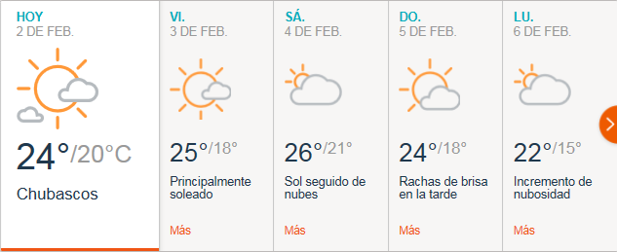
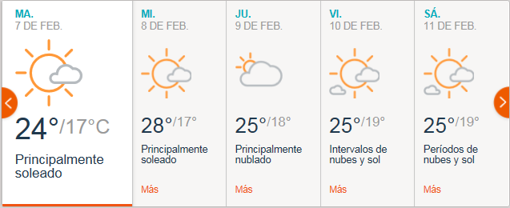

PREVISIÓN DE LLUVIAS.

PREVISIÓN LLUVIAS, ACUMULADAS PARA 5 y 7 DÍAS ACTUALIZADO EL DÍA 02/02/2017 (Fuente CEPTEC e INMET).
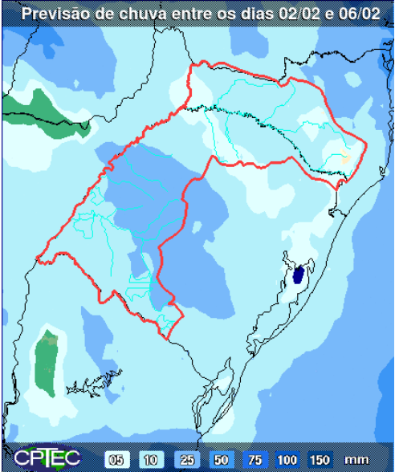
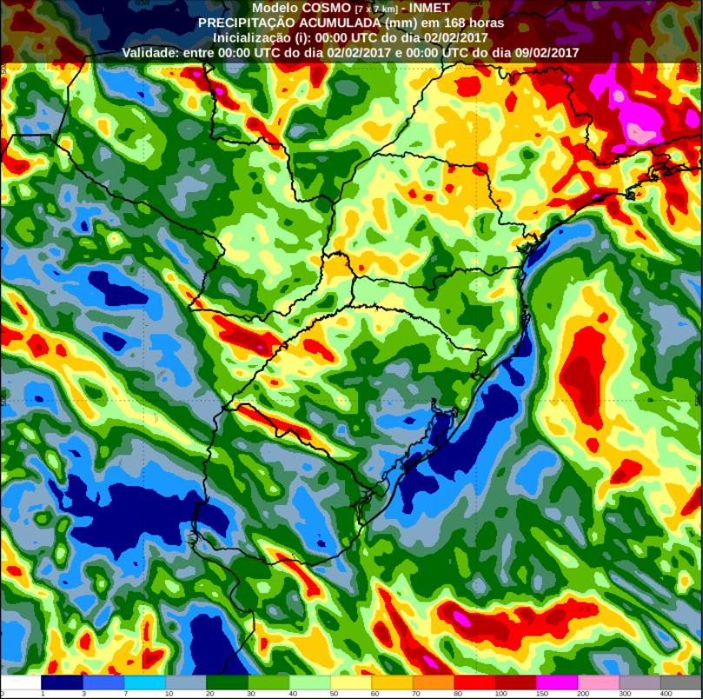

PREVISIÓN DE APORTES Y LLUVIAS PARA SALTO GRANDE (fuente CTM día 02/02/17).

PREVISIÓN DE APORTES DE TERRA PARA LOS PROXIMOS DÍAS (día 2/02/17).
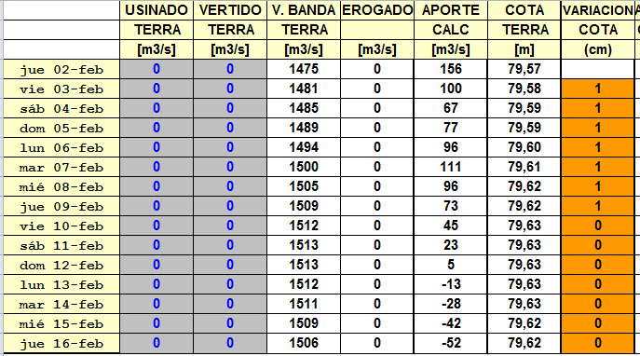

LLUVIAS OCURRIDAS

LLUVIAS OCURRIDAS EN EL MES DE ENERO (SEGÚN SGE) EN LAS CUENCAS DEL RÍO NEGRO.
Prom. Hist. = Promedio acumulado histórico desde 1994.

LLUVIAS OCURRIDAS EN LOS ULTIMOS 7 DÍA, CUENCA DEL RÍO NEGRO

Nota: Datos actualizados al 01/02/2017 7:00 horas

PREVISIÓN DE GENERACIÓN EÓLICA PRÓXIMAS 240 HORAS DÍA VIERNES 27/1/17 (fuente MTLOG)
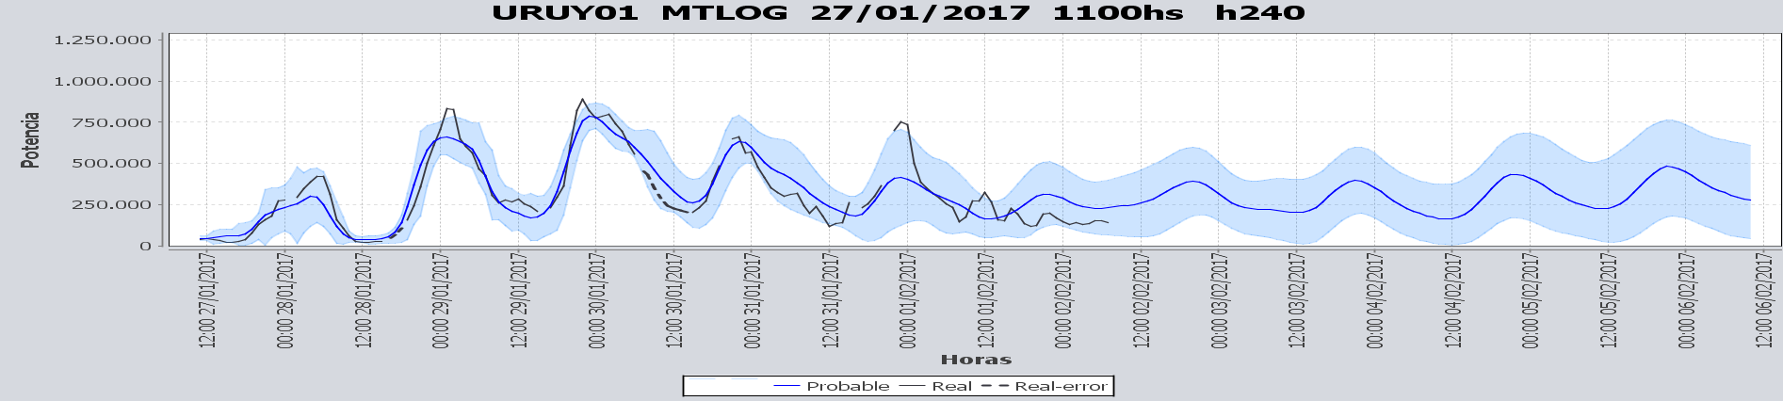
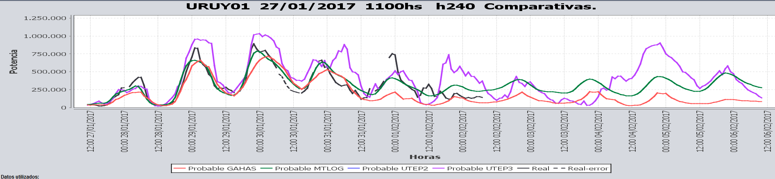

PREVISIÓN DE GENERACIÓN EÓLICA CORRESPONDIENTE AL MIERCOLES 25/1/17 (fuente MTLOG)
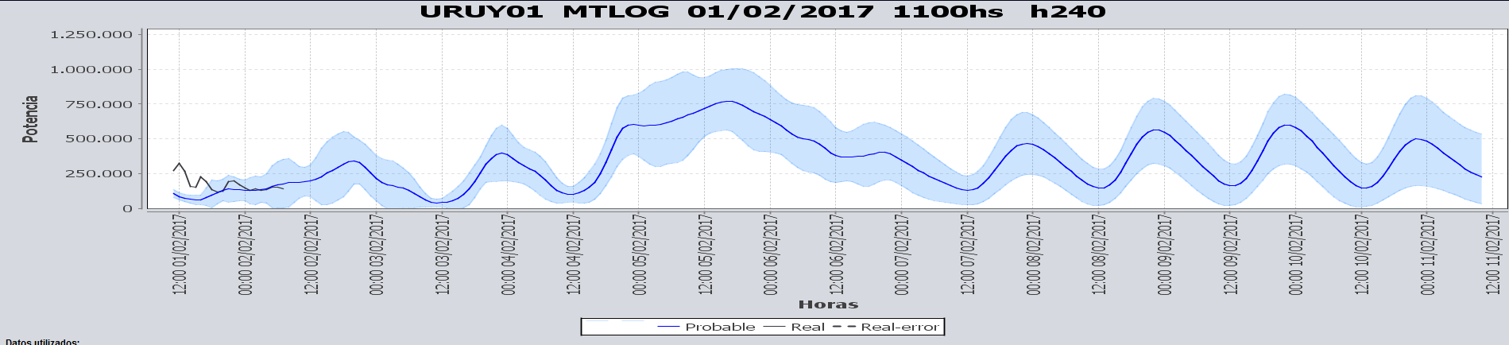
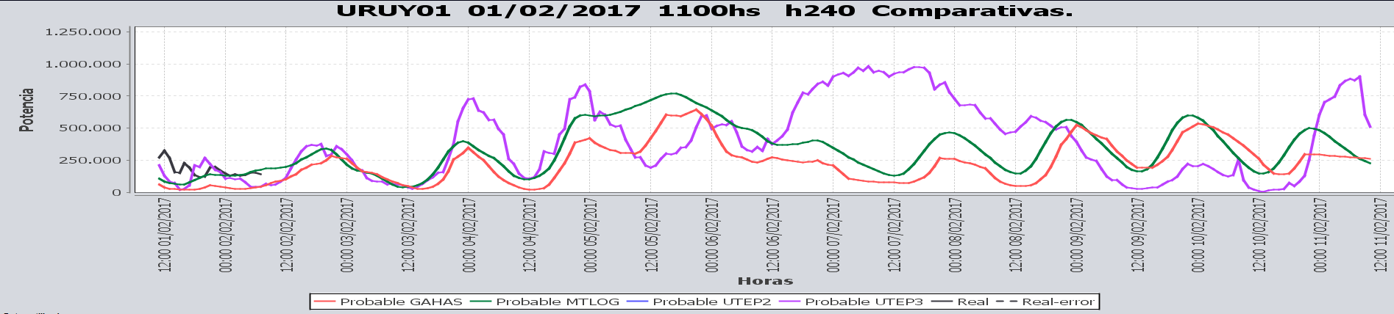

SEMANALES.

SEMANAL DE LA PRESENTE SEMANA (miércoles)
SEMANAL DE LA SEMANA PROXIMA (jueves)

ANÁLISIS A REALIZAR.

MEDIANO PLAZO/OPERGEN:

Caso sin lluvias
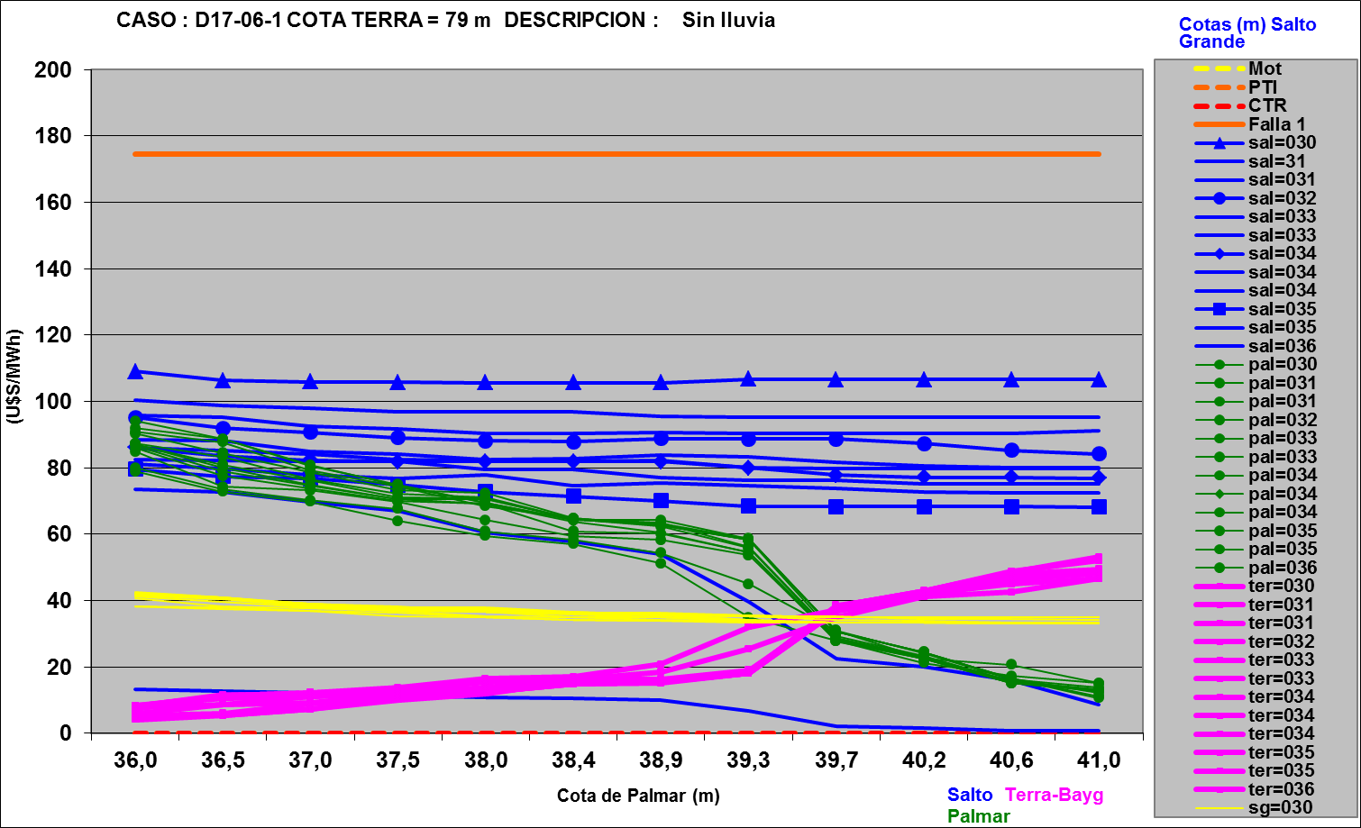

Caso con lluvias

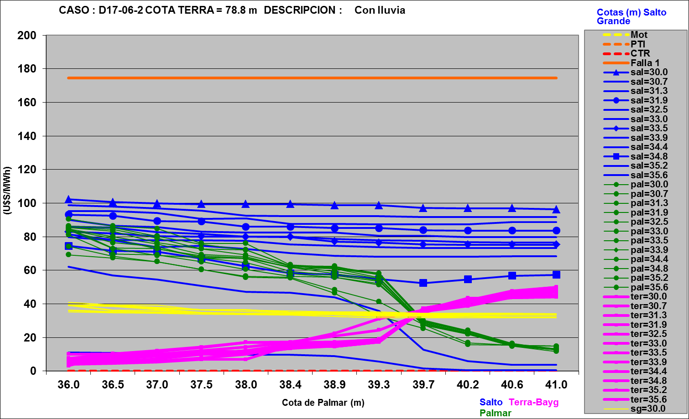

SIMULACION CORTO PLAZO

SIMULACION CORTO PLAZO CPC
Caso libre con aportes sin lluvia

Caso sin permitir verter en Bonete

SIMSEE:
Caso libre SE SLL.
Caso con aportes con lluvias en Salto Grande

Caso libre Con Lluvias y Exportacion

ANALISIS MENSUAL
No aporta información al despacho.

DESPACHO POR CALIDAD DE ABASTECIMIENTO.
No corresponde.-

DISPONIBILIDAD DE COMBUSTIBLE.
No se prevén restricciones.

pRECIO SPOT.
El precio spot quedara determinado por la salida del modelo.

Valorización de los recursos hidráulicos
Los valores de agua para las centrales surgen del promedio de los valores de agua de las 3 centrales de la corrida del SIMSEE libre y son los siguientes:
- Bonete 22.14 U$S/MWh.
- Palmar 58.19 U$S/MWh.
- Salto Grande 73.69 U$S/MWh.

CONCLUSIONES DE LOS ESTUDIOS REALIZADOS.

PERSPECTIVAS Y RESULTADOS PARA LA SEMANA ENTRANTE
A la fecha existen algunos pronósticos de precipitaciones para este fin de semana principalmente para la cuenca media de Salto Grande.
Las previsiones de temperaturas indican que las mismas serán moderadas durante toda la semana, por lo que no se esperan altas demandas.
Se estima realizar pruebas de confiabilidad en la conversora de Melo.
Modelos
Se corrieron casos considerando escenarios con aportes con y sin lluvias previstas.
OPERGEN/CPC
El caso libre con aportes sin lluvias, realiza un despacho con Bonete a Pleno, efectuando un vertido técnico para generar a pleno con Baygorria, luego despacha Palmar hasta pleno cerrando la demanda con Salto Grande
SimSEE
El caso libre con aportes sin lluvia, realiza un despacho muy similar al que realiza CPC sin el vertido técnico en Bonete.
El caso libre con aportes con lluvias, encuentra un equilibrio entre las tres centrales dejando las cotas de los lagos de Bonete, Palmar y Salto Grande en 79.3m, 37.65m y 33.85m respectivamente.
Se corrió un tercer caso con aportes con lluvia y el actor exportación habilitado el que exporto sábado y domingo y sobre el final del periodo.

Despacho propuesto
En función de los comentarios anteriores se propone el siguiente despacho:

- Auto despachados
- Terra a pleno.
- Ponlar
- Palmar hasta pleno.
- Salto Grande cierra la demanda
En función de la ocurrencia de precipitaciones se evaluara la conveniencia o no de exportar energía enbalsable.

RECOMENDACIONES Y CONCLUSIONES.
Se presentaron en el punto anterior.

INTERCAMBIOS PROGRAMADOS PARA LA SEMANA 6.

IMPORTACIÓN OCASIONAL (ARGENTINA).
No se prevé.

IMPORTACIÓN OCASIONAL (BRASIL).
No se prevé.

EXPORTACIÓN DE EXCEDENTES HIDRÁULICOS, SOLAR, EOLICA Y BIOMASA
No se prevé.

EXPORTACIÓN DE GENERACIÓN TÉRMICA.
No se prevé.

INTERCAMBIOS A TRAVÉS DE CONVERSORA DE MELO
No se prevé.

INTERCAMBIOS A TRAVÉS DE CONVERSORA RIVERA-LIVRAMENTO.
No se prevé.

INTERCAMBIOS A TRAVÉS DE GARABÍ.
No se prevé.

OTRAS FUENTES DE GENERACIÓN.
- No se dispone de información.

BOLSAS DE ENERGIA INTERCAMBIADAS.
- Uruguay debe al sistema brasileño de energía de vertimiento aprox. 0.3 GWh contabilizada hasta el 9/3/11.
- Durante la semana 49 del año 2009 se brindó apoyo a Brasil por un monto de 2128 MWh.
- El día 4/1/10 se brindó apoyo a Brasil por un monto de 19 MWh.
- Argentina debe a Uruguay una bolsa de energía de 230 MWh (a confirmar con datos de la última exportación).

INDISPONIBILIDADES y limitaciones DE UNIDADES DE GENERACIÓN.

INDISPONIBILIDADES DE UNIDADES DE GENERACIÓN.

LIMITACIONES DE UNIDADES DE GENERACIÓN.

PRINCIPALES TRABAJOS EN LA RED.
La información se entregara con la presentación.

